ЗАГАЛЬНА ХАРАКТЕРИСТИКА РОБОТИ
Актуальність теми. Важливою проблемою сучасної екології є дослідження закономірностей змін біосистем у часі. Відносно нещодавно сучасній біології стали відомі незвичайні біосистеми, що виникають у гібридогенних комплексах видів, наприклад у групі зелених жаб, Pelophylax esculentus complex (огляд: Plötner, 2005). Це популяційні системи, в яких спільним розмноженням поєднані особини різних батьківських видів і їх гібриди, які відрізняються за складом геномів у диплоїдних та триплоїдних особин, а також за складом геномів, які вони клонально передають у статевих клітинах. Закономірності динаміки таких біосистем лишаються майже невідомими. Дана робота присвячена дослідженню змін таких популяційних систем гібридогенного комплексу зелених жаб.
Міжвидову гібридизацію зелених жаб відкрито майже півстоліття тому (Berger, 1964), але багато особливостей спадкування у гібридів, відтворення їх популяційних систем було описано вже на початку ХХІ ст. У 2004 році на території Східної України відкриті популяційні системи жаб (Borkin et al, 2004), які за своїм складом є одними із найрізноманітніших серед описаних на даний час (Шабанов, Литвинчук, 2010; Коршунов, 2010). Дослідники цього центру зіткнулися з тим, що для опису характерних для нього популяційних систем відсутня навіть необхідна понятійна база (Шабанов та ін., 2009).
Популяційні системи гібридогенних комплексів видів — це системи, безпосереднє дослідження яких стикається зі значними складнощами. Інтегрувати наявні знання про популяційні системи можна за допомогою імітаційного моделювання. Моделювання допомогає і при вирішенні однієї з найменш вивчених до сьогодні проблем: з'ясуванні того, як можуть зберігати стійкість настільки складні популяційні системи, які зареєстровані у зелених жаб. Дослідження цих питань має значення не лише для пізнання особливостей популяційних систем Pelophylax esculentus complex, але й для розвитку нашого розуміння загальних властивостей інших біосистем, що є об'єктами екології, — популяцій, біоценозів та екосистем.
Зв'язок роботи з науковими програмами, планами, темами. Робота виконана у відповідності з науково-дослідними темами кафедри зоології та екології тварин біологічного факультету Харківського національного університету імені В. Н. Каразіна:
— «Оцінка впливу кліматичних та антропогенних факторів на динаміку угруповань тварин в Північно-Східній Україні» (№ держреєстрації 0106U001580; 2006-2008 рр.),
— «Оцінка факторів, що визначають просторову, етологічну та генетичну структуру популяцій тварин» (№ держреєстрації 0109U001443; 2009-2010 рр.);
— «Неортодоксальне видоутворення (гібридизація, неменделевське спадкування, поліплоїдія та сітчаста еволюція): вивчення на прикладі амфібій» (№ держреєстрації 0109U007439; 2009-2010 рр.);
— «Розробка технологій отримання клонального потомства хребетних тварин шляхом схрещування напівклональних міжвидових гібридів (на прикладі зелених жаб)» (№ держреєстрації 0112U001026; 2012-2014 рр.).
Мета та завдання дослідження. Мета роботи — визначити механізми екологічної стійкості та трансформацій популяційних систем гібридогенних комплексів видів на прикладі зелених жаб (Pelophylax esculentus complex).
Для досягнення названої мети в роботі поставлені наступні завдання:
— встановити положення популяційних систем зелених жаб (Pelophylax esculentus complex)в ієрархії біосистем; дослідити специфіку таких систем та процесів змін їх складу;
— визначити фактори, що впливають на склад популяційних систем зелених жаб; розробити концептуальну модель динаміки таких систем, що враховує дію цих факторів; створити імітаційну модель трансформацій популяційних систем зелених жаб;
— у ході експериментів з імітаційною моделлю визначити можливі стани популяційних систем зелених жаб і закономірності переходів між ними; порівняти ці результати з емпіричними даними;
— класифікувати стани досліджуваних систем з точки зору їх типології та екологічної стійкості.
Об’єкт дослідження — популяційні системи гібридогенного комплексу зелених жаб (Pelophylax esculentus complex).
Предмет дослідження — трансформації популяційних систем зелених жаб, їх причини та механізми.
Методи дослідження — польові обліки зелених жаб, оцінка чисельності популяційної системи за допомогою мічення та повторного вилову, первинне визначення видової приналежності та плоїдності особин, формалізація емпіричних і літературних даних, імітаційне моделювання; експерименти з імітаційною моделлю; порівняння результатів моделювання з емпіричними даними.
Наукова новизна отриманих результатів. Результати, що відображають наукову новизну, полягають у наступному:
вперше:
— запропоновано поняття «геміклонільна популяційна система» (ГПС);
— показано, що ГПС гібридогенних комплексів видів є особливим рівнем організації біосистем;
— створено концептуальну модель динаміки ГПС, що враховує внутрішні та зовнішні фактори їх динаміки;
— показано, що геміклональне спадкування, характерне для міжвидових гібридів, може призводити до зміни складу ГПС, досягненню ними стану стійкості або їх загибелі;
— розроблено імітаційну модель трансформацій ГПС зелених жаб на основі різницевих рівнянь на базі Microsoft Excel;
— розглянуті при експериментуванні з моделлю можливі шляхи перетворень ГПС зелених жаб;
— розроблено та обґрунтовано динамічну типологію станів ГПС зелених жаб з точки зору екологічної стійкості як здатності зберігати або змінювати свій тип у часі;
удосконалено:
— уявлення про ієрархію рівнів організації біосистем;
— понятійну базу стосовно гібридогенних комплексів видів з геміклональним відтворенням гібридів;
— уявлення щодо причин змін типів ГПС у часі;
— уявлення про різноманіття станів екологічної стійкості біосистем.
Практичне значення отриманих результатів. Концептуальна модель трансформацій популяційних систем гібридогенного комплексу видів (на прикладі зелених жаб) може бути використана для створення інших імітаційних моделей, що описують як зелених жаб, так і гібридогенні комплекси інших видів. Зокрема, вона застосовується при виконанні ініціативного проекту Харківського національного університету імені В. Н. Каразіна та Каледонського університету Глазго (Великобританія).
Результати роботи важливі для дослідження екологічної стійкості біосистем, вони можуть використовуватися для моніторингу стану природних об'єктів, організації їх охорони, визначенні ГПС, що потребують збереження.
Модель трансформацій ГПС є способом інтегрувати наявні дані з популяційної екології зелених жаб, а також продемонструвати, яких даних не вистачає, і тим самим сприяти їх отриманню.
Результати роботи застосовуються при викладанні загальних і спеціальних курсів «Екологія», «Моделювання в екології» і «Батрахологія і герпетологія», а також при проведенні навчально-польової практики з зоології хребетних на біологічному факультеті ХНУ імені В. Н. Каразіна.
Особистий вклад здобувача. Дисертаційна робота є самостійним і оригінальним дослідженням. Здобувач самостійно розробила програму досліджень та вибрала методики. Напрями роботи визначалися спільно із науковим керівником. Польові дослідження, обробка даних, розробка концептуальної моделі трансформацій популяційних систем зелених жаб, створення імітаційної моделі та ряд експериментів з нею, узагальнення та інтерпретація отриманих результатів проведені здобувачем самостійно або за її безпосередньої участі.
Ряд публікацій, що відображає розглянуті в дисертації теми, підготовлені у складі робочої групи популяційної екології амфібій ХНУ імені В. Н. Каразіна. У цих роботах автор брала участь у виробленні плану досліджень, виконувала постановку задачі для моделювання, створювала моделі, експериментувала з ними і брала участь в інтерпретації результатів.
Апробація результатів дисертації. Матеріали дисертації оприлюднені на III і IV Міжнародних наукових конференціях Zoocenosis-2005 та Zoocenosis-2007 (Дніпропетровськ); науковій конференції «Сучасні проблеми зоології та екології» (Одеса, 2005); IX та XI Міжнародних науково-практичних екологічних конференціях, присвячених популяційній екології (Бєлгород, 2006 та 2010); III та V з’їзді Герпетологічного товариства імені О. М. Нікольського (Пущино, 2006; Мінськ, 2012); науковій конференції біологічного факультету ХНУ, присвяченій 100-річчю з дня народження Є. І. Семененка (Харків, 2006); Міжнародній конференції «Сучасні проблеми біологічної еволюції» (Москва, 2007); III, IV та VI з’їздах Українського герпетологічного товариства (Мелітополь, 2007; Дніпропетровськ, 2008; Київ, 2011); III Міжнародній конференції молодих вчених «Біологія: від молекули до біосфери» (Харків, 2008); З’їзді Екологічної ліги (Київ, 2008), Міжнародній науково-практичній конференції «Біорізноманітність та стійкий розвиток» (Сімферополь, 2010); І Всеукраїнській науково-практичній конференції «Сучасна проблематика і методологія біоекологічних досліджень: популяційний підхід» (Івано-Франківськ, 2012).
Публікації. За матеріалами дисертації опубліковано 20 наукових праць, у тому числі 11 статей у профільних наукових журналах та збірниках наукових праць (з них 10 — у профільних журналах України) та 1 стаття у виданні зарубіжної держави, а також 9 наукових публікацій у матеріалах і тезах конференцій. Крім того, матеріали дисертації використані в 3 підготовлених за участі дисертанта навчально-методичних виданнях.
Структура та обсяг дисертації. Дисертаційна робота складається з переліку умовних позначень, вступу, 6 розділів, завершення, висновків, списку використаної літератури, 2 додатків, ілюстрована 7 таблицями та 26 рисунками. Матеріали дисертації викладено на 159 сторінках комп’ютерного набору, із яких основного тексту 127 сторінок. Список використаної літератури містить 165 джерел, серед яких 44 – латиницею.

ОСНОВНИЙ ЗМІСТ РОБОТИ
СУЧАСНИЙ СТАН ПРОБЛЕМИ
Гібрідогенез Pelophylax esculentus complex. До європейських зелених жаб, Pelophylax esculentus complex, належать батьківські види, ставкові, Pelophylax lessonae (Camerano, 1882), і озерні, Pelophylax ridibundus (Pallas, 1771), жаби, а також їх геміклональні міжвидові гібриди — їстівні жаби, Pelophylax esculentus (Linnaeus, 1758). Під час гаметогенезу у P. esculentus у статеві клітини в типовому випадку переходить один з батьківських геномів клонально, без рекомбінації (рис. 1).
P. esculentus відтворюються найчастіше в популяційних системах, що складаються як з гібридів, так і з особин батьківських видів, які розмножуються спільно. Різні каріогенетичні форми P. esculentus відрізняються за кількістю і складом геномів та за характером гаметогенезу (Plötner, 2005).
Номенклатурні та термінологічні проблеми дослідження Pelophylax esculentus complex. Обговорюється застосування родової назва Pelophylax, використання для гібридних жаб назви, що подібна до видової, приналежність до P. esculentus триплоїдів, поняття «геміклональність» та «популяційна система».
Різноманітність популяційних систем Pelophylax esculentus complex. Обговорюється різноманіття популяційних систем зелених жаб, наведено їх найпоширенішу класифікацію. Найбільше різноманіття популяційних систем було знайдено у регіоні, який за участі автора роботи отримав назву Сіверсько-Донецького центру різноманіття P. esculentus complex; більша частина цього центру розташована в Харківський області (Шабанов та ін., 2009; Шабанов, Литвинчук, 2010).
Рівні організації біосистем, їх емергентні властивості і процеси динаміки. Концепція структурних рівнів організації біосистем є результатом застосування принципів загальної теорії систем до опису біологічних явищ. Виділяти окремий рівень організації біосистем слід тоді, коли на ньому відбувається виникнення нових якостей внаслідок взаємодії підсистем (Тахтаджян, 2001). Кожному рівню відповідають характерні процеси динаміки та певний рівень біорізноманіття.
Екологічна стійкість біосистем і чинники, що на неї впливають. Поняття стійкості є одним з найважливіших для екології, але не має загальноприйнятого визначення. Проведено аналіз його використання, встановлено, що найзагальнішим є трактування стійкості як здатності системи зберігати певні ознаки після змін, викликаних якимись чинниками (Артюхов, 2009). Цей підхід збігається з математичним трактуванням стійкості, яке було запропоновано у 1892 р. професором Харківського університету О. М. Ляпуновим (1950).
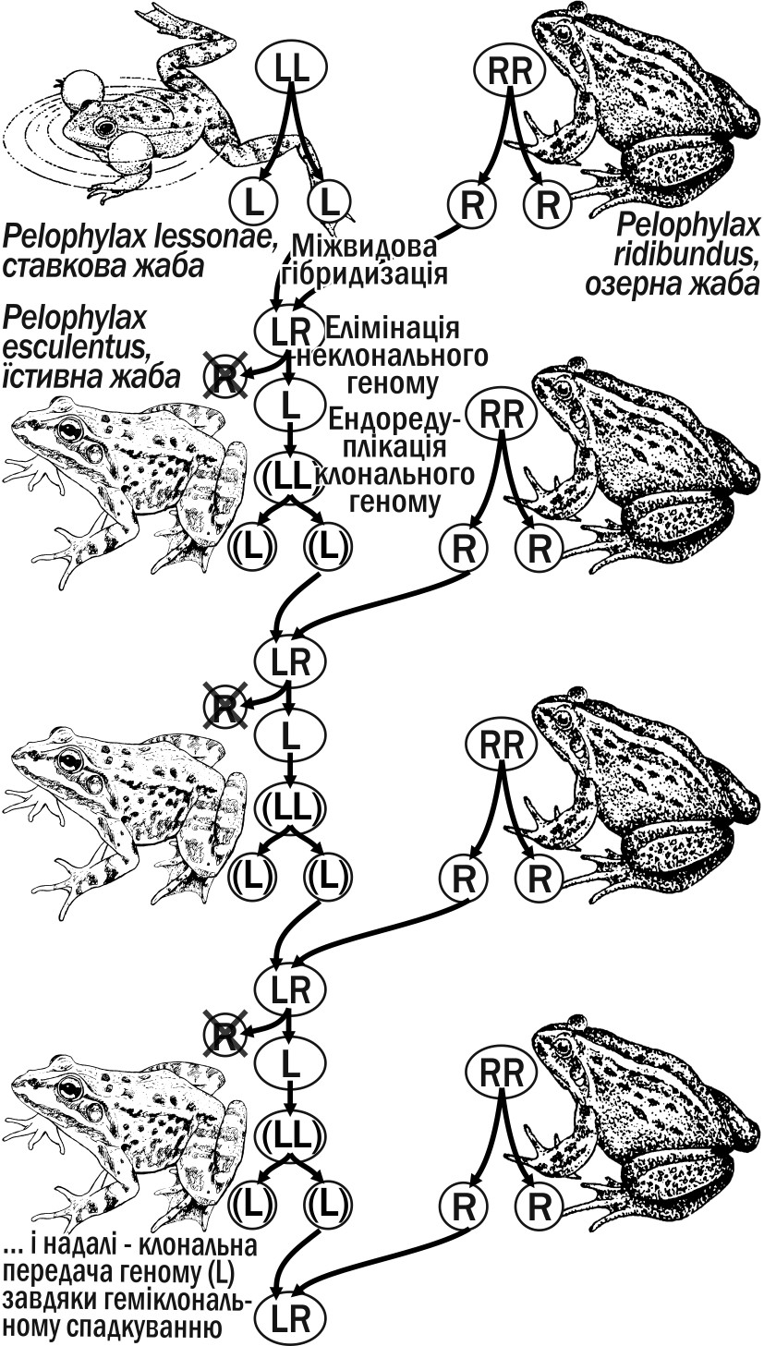
Рис. 1. Поява P. esculentus завдяки міжвидовій гібридизації та його відтворення при схрещуванні з представниками батьківського виду (по Plötner, 2005). Буквою L позначений геном P. lessonae, буквою R - геном P. ridibundus, клональність геному показується поміщенням його символу в дужки
Основні принципи моделювання динаміки біосистем. Розглянуті системні принципи, що слугують основою моделювання. Модель має бути спрощеною у порівнянні з дійсністю, але повинна відповідати оригіналу за структурою зв’язків між підсистемами. Порівнюються аналітичні та імітаційні моделі. Імітаційні моделі відбивають структуру оригінала та ті процеси, що в ньому проходять.
Моделювання біосистем популяційного рівня організації. Математичне вивчення популяційного росту почато Л. Фібоначчі на початку XIII ст. Важливі результати при моделюванні динаміки популяцій отримані Т. Мальтусом у XVIII ст., Ф. Ферхюльстом у XIX ст., А. Лоткой і В. Вольтерра в XX ст. З 60-х років минулого сторіччя почалася епоха широкого застосування моделювання для дослідження популяцій, екосистем і біосфери в цілому (Медоуз и др., 2007; Коросов, 2002).
Екологічні особливості зелених жаб, істотні для моделювання їх популяційних систем. Описано річний цикл зелених жаб: вихід із зимівлі, утворення пар, нерест, розвиток пуголовків, метаморфоз, розвиток цьогорічок та відхід на зимівлю. Обговорені чинники, що впливають на тривалість життя та смертність жаб.

МАТЕРІАЛ І МЕТОДИ ЙОГО ДОСЛІДЖЕННЯ
Методи дослідження природних популяційних систем зелених жаб. Матеріал було зібрано під час польових сезонів 2004-2012 рр. на території Сіверсько-Донецького центру різноманіття Pelophylax esculentus complex. Обговорено методи визначення жаб, мічення, обліку за методом Петерсона, визначення плоїдності.
Емпіричний і теоретичний матеріал, використаний при створенні моделі. Застосовано оригінальні дані, результати дослідження різноманіття ГПС групою популяційної екології амфібій кафедри зоології та екології тварин Харківського національного університету імені В. Н. Каразіна та літературні дані.
Методика експериментів з імітаційною моделлю трансформацій ГПС. Обговорюється використання імітаційної моделі ГПС зелених жаб. Для якісної оцінки адекватності моделі слід встановити, чи достатньо чинників, що передбачені у моделі, щоб викликати динаміку, що відповідає змінам природних систем, а також чи співпадає розподіл станів ГПС, отриманий внаслідок моделювання, такому за результатами збору емпіричних даних.

ТРАНСФОРМАЦІЇ ГЕМІКЛОНАЛЬНИХ ПОПУЛЯЦІЙНИХ СИСТЕМ ЗЕЛЕНИХ ЖАБ І ПРОБЛЕМИ ЇХ ДОСЛІДЖЕННЯ
ГПС як особлива категорія біосистем. Гібридогенні комплекси видів утворюють особливі біосистеми, які складаються з особин різних видів, що поєднані спільним відтворенням (рис. 1). Загальноприйнята назва «популяційні системи» є для них недостатньо конкретною. Пропонується поняття геміклональної популяційної системи (ГПС) — це сукупність особин батьківських видів у складі гібридогенного комплексу, а також їх гібридів, що поєднуються спільним мешканням та розмноженням, в якій з покоління в покоління передаються як клональні, так і рекомбінантні геноми. Розташування ГПС в ієрархії біосистем показано на рис. 2.
ГПС зелених жаб Іськова ставка: приклад зареєстрованих трансформацій. Іськов ставок розташований поблизу біологічної станції ХНУ імені В. Н. Каразіна та НПП «Гомільшанські ліси». ГПС зелених жаб цього ставка стала модельною для дослідження трансформацій завдяки досить довгій історії її спостережень. У 1995 р. російський батрахолог Г. А. Лада зареєстрував тут популяційну систему, що складалася майже виключно з диплоїдних P. esculentus. Ця ГПС зазнала антропогенного впливу: у 2000 р. ставок було спущено, у 2001 —частково заповнено. У 2006 р. ми зареєстрували ГПС з критично низькою ефективною чисельністю, що складалася з диплоїдних самців P. esculentus. Розмноження відбувалося завдяки самкам P. ridibundus, які потрапляли на ставок з інших водойм. Пуголовки та цьогорічки у ставку були майже відсутні. У наступні роки кількість жаб на Іськовому ставку зменшилася, але в ньому з’явилися самки P. esculentus. У 2011 та 2012 рр. на ставку реєструються самки, пуголовки та цьогорічки.
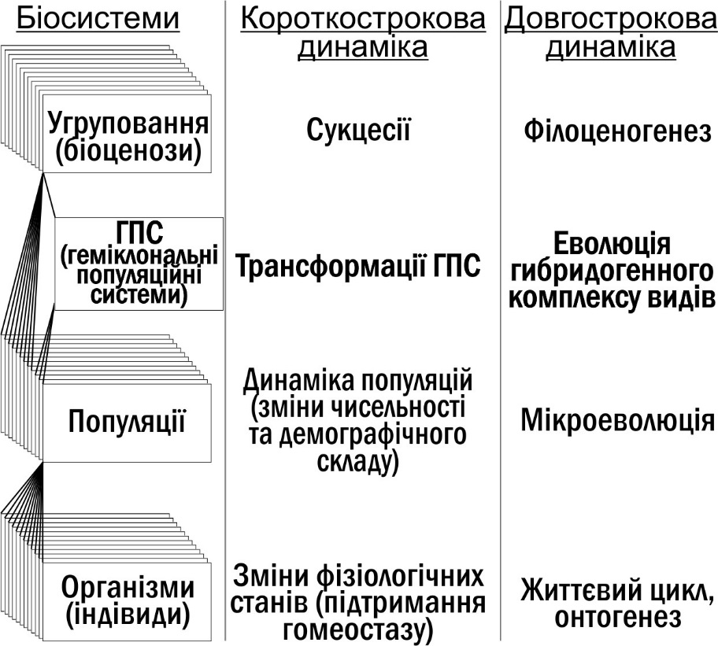
Рис. 2. Положення ГПС в ієрархії біосистем. Між популяційним і біогеоценотичним рівнем для деяких груп видів (точніше - для гібридогенних комплексів видів) «вбудовується» рівень ГПС
Можливі механізми змін ГПС Іськова ставка. Криза, через яку пройшла ГПС Іськова ставка, свідчить, що під час спуску ставка з неї зникли всі клональні геноми, крім чоловічого геному P. lessonae: (^{Y}L). У ставку відбувалися переважно схрещування ♀^{X}R^{X}R × ♂(^{Y}L)^{X}R → ♂(^{Y}L)^{X}R, усе потомство в яких є самцями (^{Y}L)^{X}R. Збільшення їх кількості в ГПС до критичного рівня могло довести її до загибелі. Але, на щастя, в ГПС Іськова ставка потрапили й інші клональні геноми.
Оцінка чисельності ГПС зелених жаб Іськова ставка. Для детального опису подальших змін складу ГПС Іськова ставка застосовано облік статевозрілих особин за Петерсоном (Колі, 1979). У 2011 році чисельність нерестового стада складала 358±55 особин; кількість самок була меншою за кількість самців приблизно в 10 разів і була недостатньою для точної оцінки. У 2012 році чисельність ГПС стала значно більшою: 697±224 особин. Окремі обліки самців і самок показують, що співвідношення ♂♂:♀♀ ~ 5:1. Таким чином, зареєстровано зростання чисельності ГПС та збільшення частки самок. В ГПС Іськова ставка переважають диплоїдні P. esculentus, але знайдені поодинокі P. ridibundus і триплоїдні P. esculentus.
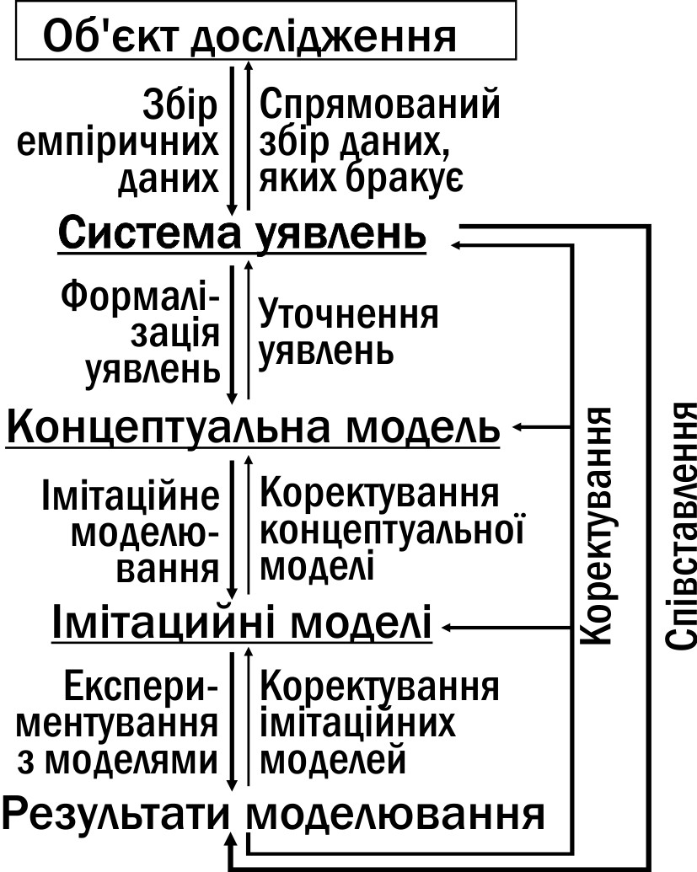
Рис. 3. Роль моделювання в розвитку системи наукових уявлень про об'єкт дослідження. Різноманітні моделі підкреслено
Таким чином, зареєстровано зміни складу природної ГПС. Теоретичний аналіз дозволяє вважати, що ці зміни належать до особливої категорії процесів динаміки біосистем. Для дослідження таких процесів доцільно використати імітаційне моделювання.

РОЗРОБКА КОНЦЕПТУАЛЬНОЇ МОДЕЛІ ТРАНСФОРМАЦІЙ ГЕМІКЛОНАЛЬНИХ ПОПУЛЯЦІЙНИХ СИСТЕМ ЗЕЛЕНИХ ЖАБ
Призначення і принцип використання моделі трансформацій ГПС. Можливе застосування моделей для розвитку уявлень про трансформації ГПС показано на рис. 3. Процес пізнання є системою з багатьма зворотними зв’язками. Додаткові зв’язки з’являються при формалізації системи уявлень, яка склалася під час дослідження певного феномену. Формалізація необхідна для розробки концептуальної моделі: опису структури підсистем та зв’язків між ними. На основі концептуальної моделі можна розробляти різноманітні імітаційні моделі. Результатам моделювання мають бути співставленні з емпіричними даними.
Теоретичні уявлення, покладені в основу моделі. Гіпотеза, на якій заснована модель, полягає в тому, що різні типи ГПС зелених жаб можна розглядати як етапи їх трансформацій. Так, потрапляння в популяцію P. ridibundus хоча б однієї особини P. esculentus з клональним геномом (^{Y}L) у разі нормальної життєздатності ♂(^{Y}L)^{X}R призведе ГПС до загибелі у разі, якщо до неї не попадуть інші клональні геноми. Результати теоретичного аналізу можливих шляхів перетворення ГПС зелених жаб, отримані на етапі формалізації уявлень під час розробки концептуальної моделі, показано на рис. 4.
Долю ГПС визначає, які клональні геноми в неї потрапили, чи є життєздатними гібридні особини, чи поступаються вони життєздатністю особинам батьківських видів. Важливо, що за нашими та літературними даними особини батьківських видів, що утворюються від схрещування гібридів (їх виникнення називається гібридолізом), гинуть до статевої зрілості: ♀(^{X}L)^{X}R × ♂(^{Y}L)^{X}R → [♂^{X}L^{Y}L → †].
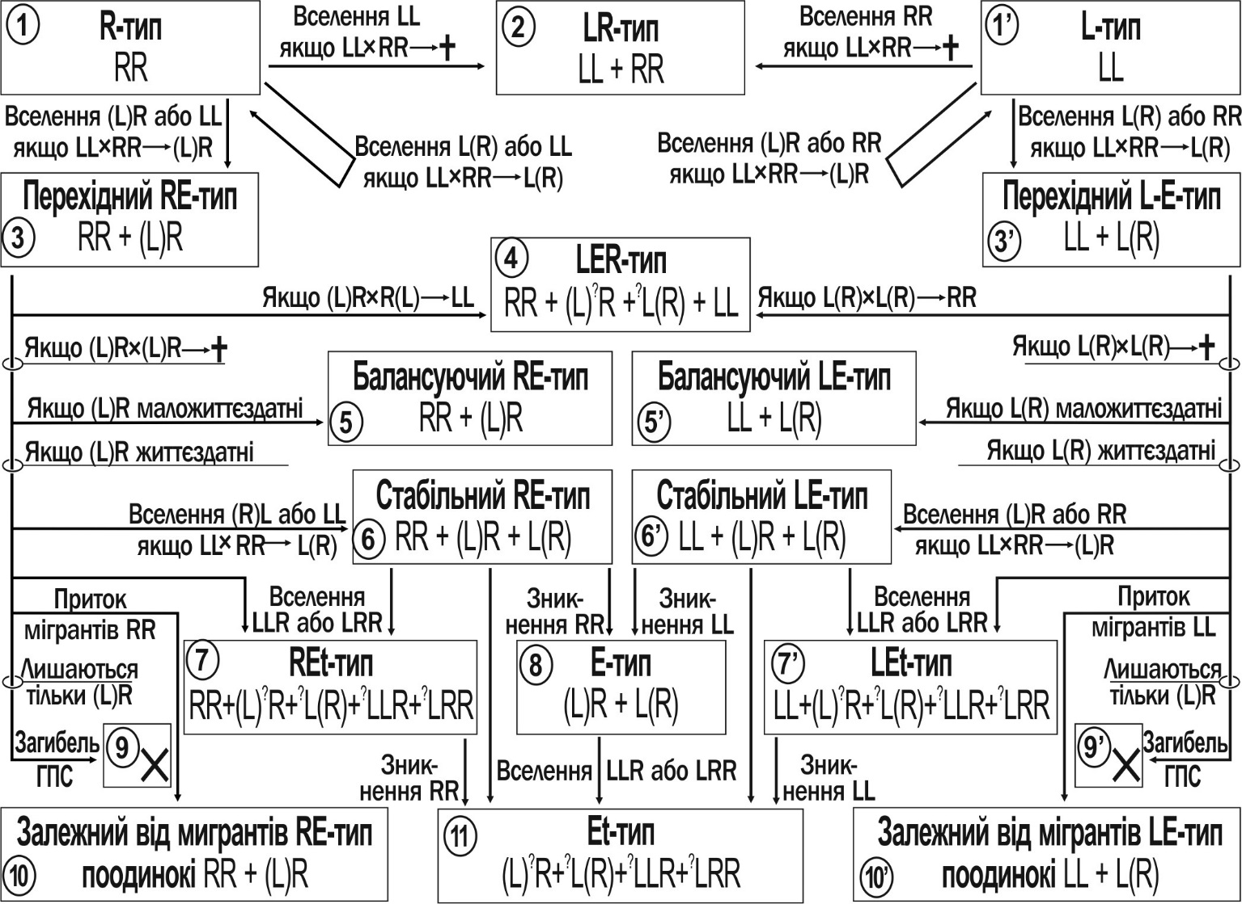
Рис. 4. Апріорні (відносно імітаційного моделювання) уявлення про можливі шляхи трансформації ГПС зелених жаб. Схема симетрична щодо батьківських видів: P. lessonae і P. ridibundus
Екологічні особливості зелених жаб, що є суттєвими для моделювання їх популяційних систем. Розглянуто річній цикл зелених жаб, визначені процеси, що відбувається у популяціях та мають враховуватися при побудові моделі.
Екологічні фактори, дію яких слід враховувати в моделі трансформацій ГПС зелених жаб. Модель має бути максимально простою і при цьому відповідати дійсності у важливих з точки зори динаміки ГПС обставинах. Доцільно не імітувати все різноманіття чинників, що діють на досліджувані об’єкти (рис. 5). У відповідності з підходом, що запропоновано А. М. Колмогоровим, у моделі розглядаються змінні, котрі відбивають інтегральну дію чинників середовища. Ці змінні ми називаємо параметрами життєздатності.
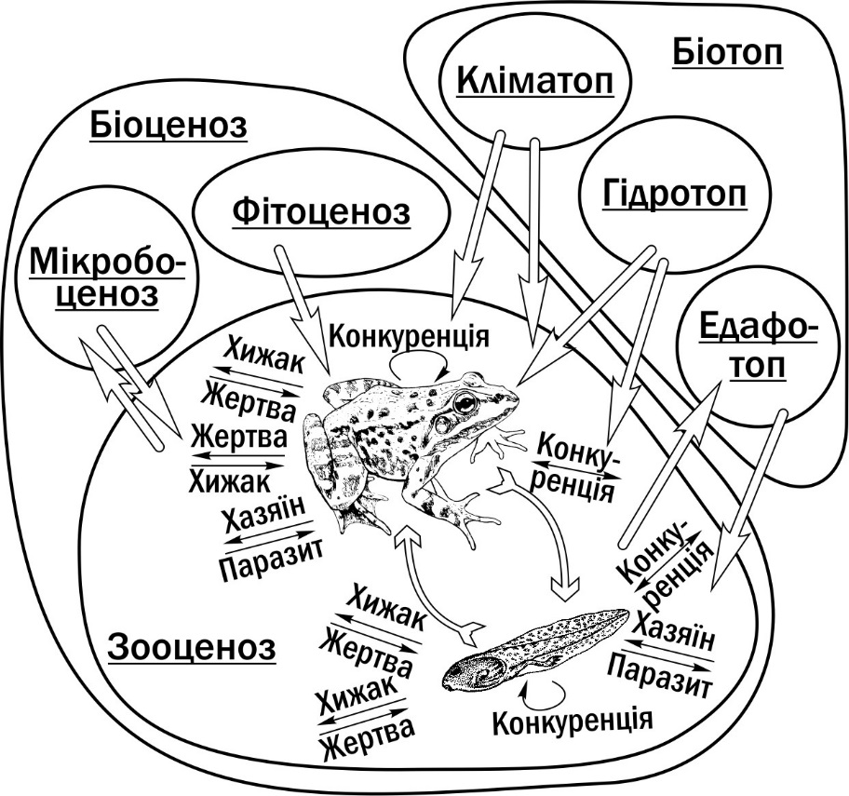
Рис. 5. Найважливіші групи екологічних факторів, що впливають на динаміку ГПС зелених жаб, накладені на схему біогеоценозу за В. М. Сукачовим. Популяції зелених жаб складаються з геміпопуляцій (за В. М. Беклемішевим) личинок (пуголовків) і дефінітивних особин (жаб)
Різницеві рівняння для опису популяційної динаміки. Для дослідження ГПС пропонується модель з дискретним часом та поколіннями, що перекриваються, побудована на різницевих рівняннях. На кожному кроці моделі кількість представників кожної з груп жаб (що виділяються за генотипом та віком) обчислюється за даними про таку кількість на попередньому кроці з урахуванням чинників, що на неї впливають.
Параметри життєздатності. У моделі застосовуються такі параметри життєздатності: тривалість життя, вік першого нересту, виживаність, конкурентоздатність, використання ресурсів, вірогідність розмноження, плодючість та вірогідність повторного розмноження того ж року для самців. Вказано способи визначення цих параметрів для кожного генотипу та кожної вікової групи.
Алгоритм конкурентного скорочення чисельності. Для характеристики концептуальної моделі наведемо її фрагмент: алгоритм скорочення чисельності у разі нестачі ресурсів. Сукупність особин з генотипами , , … представлена віковими групами: , , , …, , . Для кожної розраховані значення виживаності ( тощо) і конкурентоздатності: ( тощо), а також необхідна кількість ресурсів: ( тощо.). Приймається, що сумарне використання ресурсів не перевищує ємність середовища: .
1. За минулорічною чисельністю і виживаністю обчислюється «вхідна» чисельність усіх груп:.
2. Обчислюється необхідна кількість ресурсів: .
3. Якщо (ресурсів досить), тоді для усіх груп .
4. Якщо , обчислюється нормована за конкурентоздатністю чисельність усіх груп: і кількість ресурсів для них: .
5. Якщо , тоді . Якщо , тоді кількість усіх визначається відповідно до 6-го кроку алгоритму, а якщо – до 7-го кроку.
6. Якщо , усі групи скорочуються однаково: .
7. Якщо , , .
Перевіркою розрахунків є обчислення . Якщо , то скорочення проведено правильно. Кількість кожної групи у разі нестачі ресурсів скоротилася пропорційно її конкурентоздатності.
Алгоритм утворення пар при розмноженні. Шанси на розмноження кожної особини залежать від її параметрів життєздатності. Скорочення участі у розмноженні тієї статі, що представлена в ГПС у надлишку, проводиться аналогічно скороченню чисельності при конкуренції.
Склад нащадків при різних схрещуваннях. Специфікою гібридогенних комплексів видів є незвичайні (внаслідок напівклонального спадкування) наслідки схрещувань за участю гібридних особин (рис. 1). Один з варіантів результатів схрещувань (той, що прийнято в моделі за умовчанням) показано в табл. 1.
Таблиця 1
Генотипи, що виникають при схрещуванні різних диплоїдних форм жаб
Генотипи |  | ♀^{X}R^{X}R | ♀(^{X}L)^{X}R | ♀^{X}L(^{X}R) | ♀(^{X}L)(^{X}R) | ♀^{X}L^{X}L
 | Гамети | ^{X}R | (^{X}L) | (^{X}R) | (^{X}L) : (^{X}R) | ^{X}L
♂^{X}R^{Y}R | ^{X}R : ^{Y}R | ^{X}R^{X}R : ^{X}R^{Y}R | (^{X}L)^{X}R : (^{X}L)^{Y}R | ^{X}R^{X}R : ^{X}R^{Y}R | (^{X}L)^{X}R : (^{X}L)^{Y}R : ^{X}R^{X}R : ^{X}R^{Y}R | (^{X}L)^{X}R : (^{X}L)^{Y}R
♂(^{X}L)^{Y}R | (^{X}L) | (^{X}L)^{X}R | ^{X}L^{X}L | (^{X}L)(^{X}R) | ^{X}L^{X}L : (^{X}L)(^{X}R) | ^{X}L^{X}L
♂(^{Y}L)^{X}R | (^{Y}L) | (^{Y}L)^{X}R | ^{X}L^{Y}L | (^{Y}L)(^{X}R) | ^{X}L^{Y}L : (^{Y}L)(^{X}R) | ^{X}L^{Y}L
♂^{Y}L(^{X}R) | (^{X}R) | ^{X}R^{X}R | (^{X}L)(^{X}R) | ^{X}R^{X}R | (^{X}L)(^{X}R) : ^{X}R^{X}R | ^{X}L(^{X}R)
♂^{X}L(^{Y}R) | (^{Y}R) | ^{X}R^{Y}R | (^{X}L)(^{Y}R) | ^{X}R^{Y}R | (^{X}L)(^{Y}R) : ^{X}R^{Y}R | ^{X}L(^{Y}R)
♂(^{X}L)(^{Y}R) | (^{X}L) : (^{Y}R) | (^{X}L)^{X}R : ^{X}R^{Y}R | ^{X}L^{X}L : (^{X}L)(^{Y}R) | (^{X}L)(^{X}R) : ^{X}R^{Y}R | ^{X}L^{X}L : (^{X}L)(^{Y}R) : (^{X}L)(^{X}R) : ^{X}R^{Y}R | ^{X}L^{X}L : ^{X}L(^{Y}R)
♂(^{Y}L)(^{X}R) | (^{Y}L) : (^{X}R) | (^{Y}L)^{X}R : ^{X}R^{X}R | ^{X}L^{Y}L : (^{X}L)(^{X}R) | (^{Y}L)(^{X}R) : ^{X}R^{X}R | ^{X}L^{Y}L : (^{X}L)(^{X}R) : (^{Y}L)(^{X}R) : ^{X}R^{X}R | ^{X}L^{Y}L : ^{X}L(^{X}R)
♂^{X}L^{Y}L | ^{X}L : ^{Y}L | ^{X}L(^{X}R) : ^{Y}L(^{X}R) | ^{X}L^{X}L : ^{X}L^{Y}L | ^{X}L(^{X}R) : ^{Y}L(^{X}R) | ^{X}L^{X}L : ^{X}L^{Y}L : ^{X}L(^{X}R) : ^{Y}L(^{X}R) | ^{X}L^{X}L : ^{X}L^{Y}L

ДОСЛІДЖЕННЯ ЗАКОНОМІРНОСТЕЙ ТРАНСФОРМАЦІЇ ГПС ЗЕЛЕНИХ ЖАБ З ВИКОРИСТАННЯМ ІМІТАЦІЙНОЇ МОДЕЛІ
Реалізація моделі на основі Microsoft Excel. На основі концептуальної моделі, яку описано в попередньому розділі, у середовищі Microsoft Excel розроблено імітаційну модель. До складу цієї моделі входять такі функціональні блоки: блок для вводу початкового складу ГПС (з комірками, в яких слід вказати чисельність усіх вікових груп усіх каріогенетичних форм); блок для вводу сценарію іміграції (з комірками, що відповідають вводу певної кількості жаб певної вікової групи та каріогенетичної форми на певному кроці імітації); блок для вводу параметрів життєздатності для всіх груп жаб, а також кількості ресурсів, що доступні в середовищі; блок для вводу результатів усіх можливих схрещувань; блок для покрокового розрахунку чисельності всіх груп жаб; зводні таблиці динаміки різних форм; діаграми для візуалізації отриманої динаміки.
Модель у вигляді файлу Microsoft Excel перебуває у вільному доступі в репозиторії Центральної наукової бібліотеки ХНУ імені В. Н. Каразіна за адресою http://dspace.univer.kharkov.ua/handle/123456789/2037.
Демографічні параметри модельної популяції Pelophylax ridibundus. Розглянуто роботу моделі з імітації простої популяції P. ridibundus. Обрані параметри життєздатності, з якими внаслідок роботи моделі виникає стабільна демографічна структура, що відповідає наявним даним, які були отримані завдяки застосуванню скелетохронології та інших методів вивчення популяцій зелених жаб.
Приклад роботи моделі. Розглянемо популяцію P. ridibundus, що мешкає в регіоні, де всі P. lessonae виникають в результаті гібрідоліза (при схрещуванні гібридів) і є нежиттєздатними (тобто (L)R × (L)R → LL → †. Потрапляння в таку популяцію гібридних особин, що передають геном P. lessonae, призведе до того, що усе потомство від схрещування гібридів з особинами батьківського виду буде складатися з гібридів: (L)R × RR → (L) R. Два інші типи схрещувань, що відбуваються в такій ГПС, є такими: RR × RR → RR та (L) R × (L) R → LL → †. Через наростання кількості гібридів у ГПС її здатність до відтворення знижується до нуля, і така ГПС гине (рис. 6).
Потрапляння гібридів, що передають клональний геном P. ridibundus в популяцію P. ridibundus, не викличе ніяких довгострокових змін: усі нащадки будуть належати до батьківського виду. Але якщо такий геном попаде в ГПС, що показана на рис. 6, в якій вже значна кількість особин передає клональний геном P. lessonae, ГПС може перейти до стану стабільної рівноваги (рис. 7).
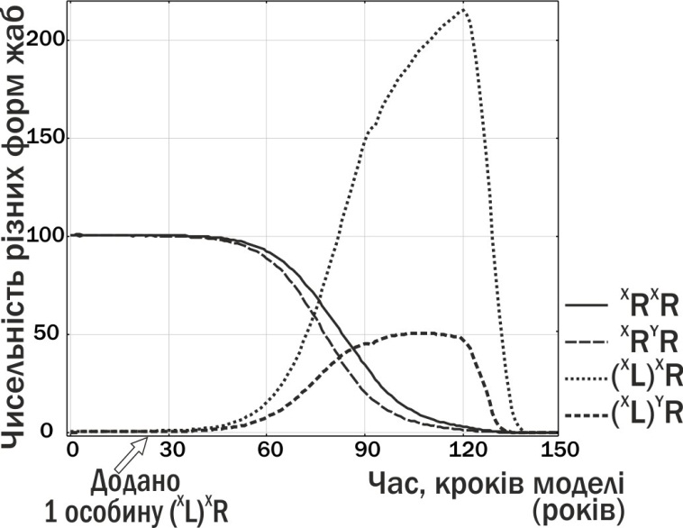
Рис. 6. Потрапляння у популяцію P. ridibundus однієї особини P. esculentus з клональним геномом (^{X}L) призводить ГПС до загибелі
Передбачений у моделі комплекс чинників виявився достатнім для моделювання трансформацій, аналогічних тим, що були зареєстровані у природі. Наприклад, ситуація, що показана на рис. 6 (за невеликий час до загибелі), певною мірою є аналогічною стану, у якому ГПС Іськова ставка перебувала у 2006 році. Зараз ця ГПС перебуває на шляху до стану стабільної рівноваги, яка аналогічна перетворенням, показаним на рис. 7.
Імітаційне моделювання теоретично передбачених трансформацій ГПС зелених жаб. За допомогою імітаційної моделі проведено перевірку теоретичних уявлень, що були розроблені під час створення концептуальної моделі (рис. 4). У цілому ці уявлення отримали підтвердження, проте відносно ряду деталей (наприклад, умов, за яких відбір на користь особин батьківського виду може компенсувати перевагу гібридів у відтворенні) були уточнені. Це уточнення наявних уявлень було б неможливим без використання імітаційної моделі.
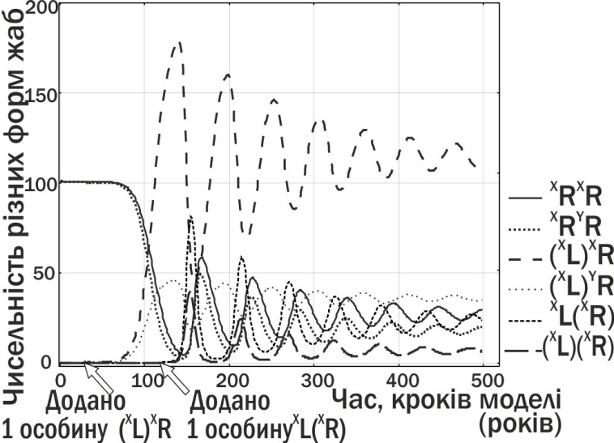
Рис. 7. Потрапляння у ГПС, показану на рис. 6, особини P. esculentus з клональним геномом (^{X}R) приводить до того, що ГПС переходить у стан стійкої рівноваги
Чинники, що визначають напрям трансформацій ГПС Pelophylax esculentus complex. Проведено якісний аналіз відповідності між початковими значеннями параметрів моделі та станом модельної ГПС, до якого вона переходить наприкінці імітацій. Встановлено (рис. 8), що зміни параметрів життєздатності та кількісного співвідношення різних форм в початковій ГПС впливають, перш за все, на кількісне співвідношення різних форм у складі ГПС. Коли накопичені кількісні зміни перевищують певну якісну межу, модельна ГПС переходить в інший стан. Зміни результатів схрещування (що відбивають дію геміклонального спадкування) та початкового складу клональних геномів у модельної ГПС визначають насамперед якісний склад каріогенетичних форм, що реєструються в ГПС наприкінці імітацій.
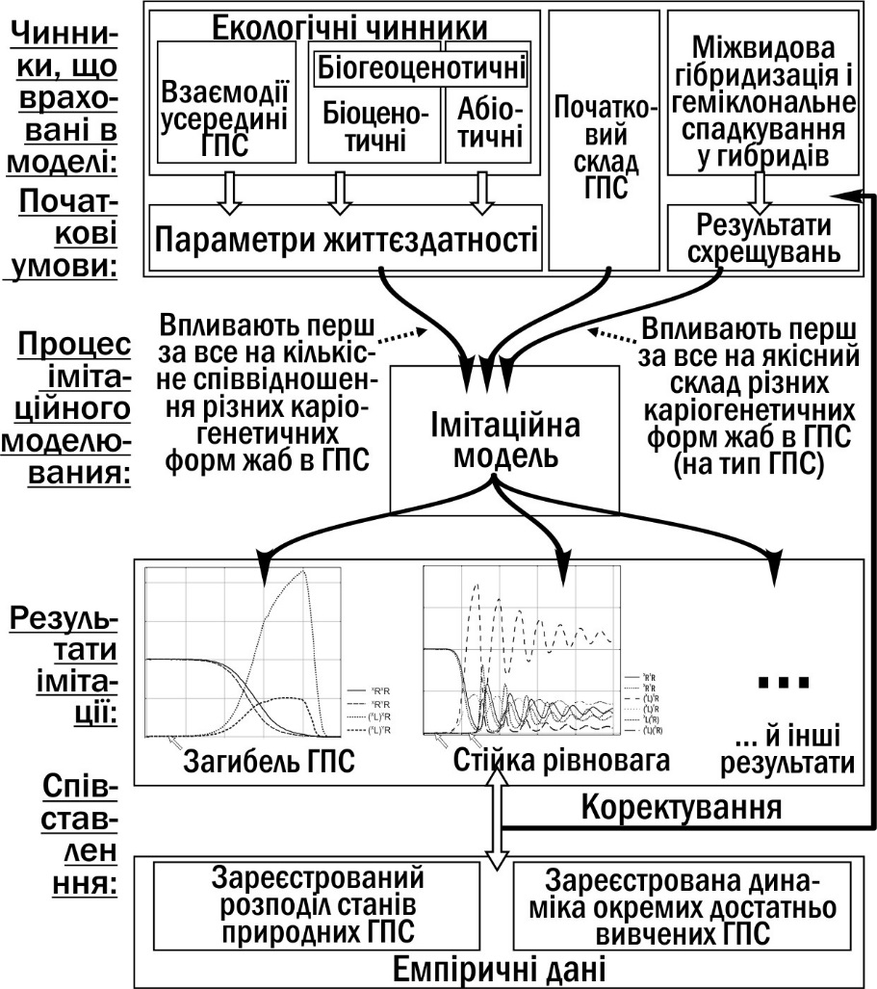
Рис. 8. Схема порівняння результатів роботи моделі з емпіричними даними
РІЗНОМАНІТТЯ СТАНІВ ПОПУЛЯЦІЙНИХ СИСТЕМ ЗЕЛЕНИХ ЖАБ З ТОЧКИ ЗОРУ ЇХ ЕКОЛОГІЧНОЇ СТІЙКОСТІ
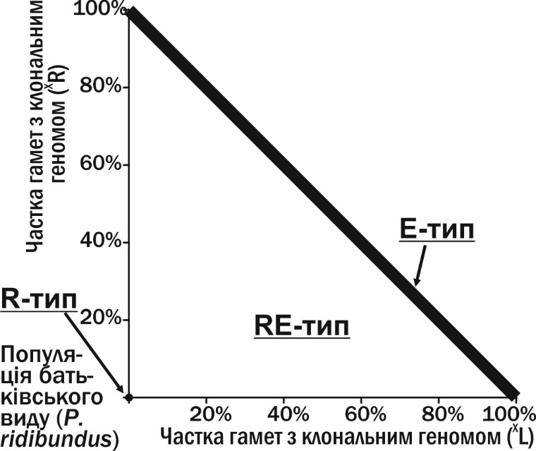
Рис. 9. Типи ГПС (за складом) на фазовому просторі станів ГПС з P. ridibundus та гібридів, що передають жіночі клональні геноми

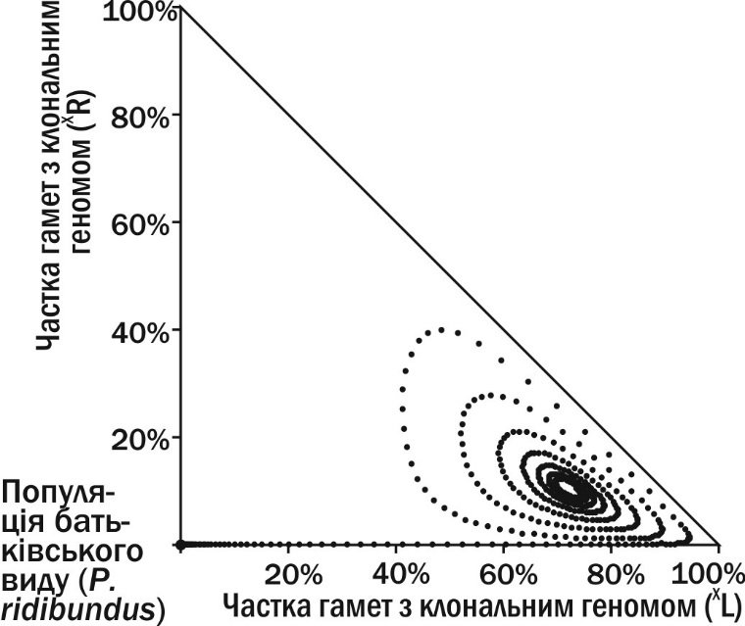
Рис. 10. ГПС переходить до стану стійкої рівноваги (фазовий простір як на рис. 9)

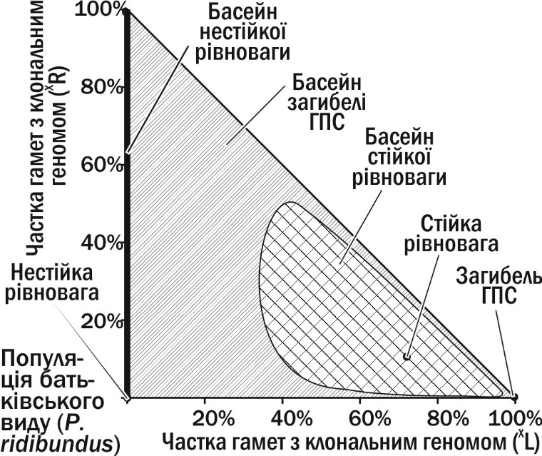
Рис. 12. Зони (положення рівноваги та їх басейни) вивченого фазового простору ГПС зелених жаб
Аналіз фазового простору ГПС RE-типу з жіночими клональними геномами. Способом аналізу трансформацій ГПС є візуалізація їх траєкторії у фазовому просторі станів системи (рис. 9). Перехід до стійкої рівноваги, аналогічний тому, що показаний на рис. 7, зображено на рис. 10. У разі, коли клональний геном P. ridibundus надто пізно потрапляє у ГПС з переважанням гібридів, що передають геноми P. lessonae, ГПС гине, а її траєкторія описує петлю у фазовому просторі (рис. 11).
На фазовому просторі можна виділити зони, що відповідають певним атракторам (точкам «притяжіння») та їх басейнам (зонам, з яких системи, що розвиваються, «притягуються» до атракторів (рис. 12). Цей поділ є поділом можливих станів ГПС на динамічні типи. На відміну від типів популяційних систем, що виділяються на основі переліку форм у їх складі, динамічні типи визначають як склад, так і майбутню динаміку ГПС.
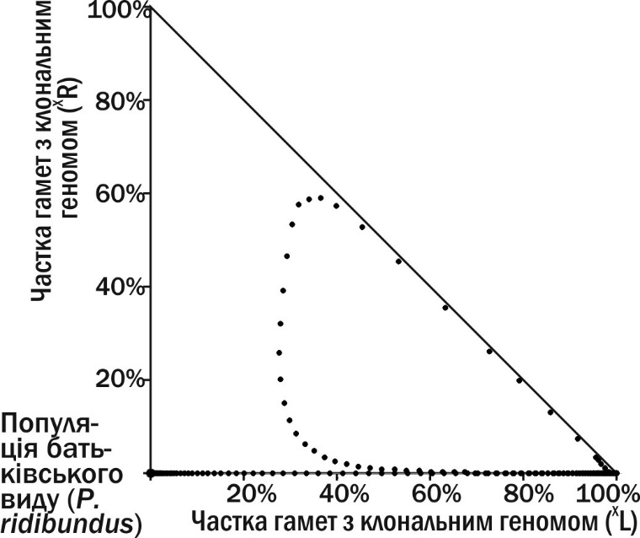
Рис. 11. Геном (^{X}R) запізно потрапив у ГПС, де нагромаджуються носії геному (^{X}L). ГПС гине, описавши петлю у фазовому просторі
Типологія станів ГПС зелених жаб з точки зору їх екологічної стійкості. Динамічні типи ГПС, що показані на рис. 12, відрізняються за своєю екологічною стійкістю. У відповідності до підходу, що запропоновано О. М. Ляпуновим, у даній роботі екологічна стійкість визначається як здатність зберігати або змінювати тип системи з часом. Типи стійкості розглянутих нами систем із застосуванням фізичних аналогій показані на рис. 13.
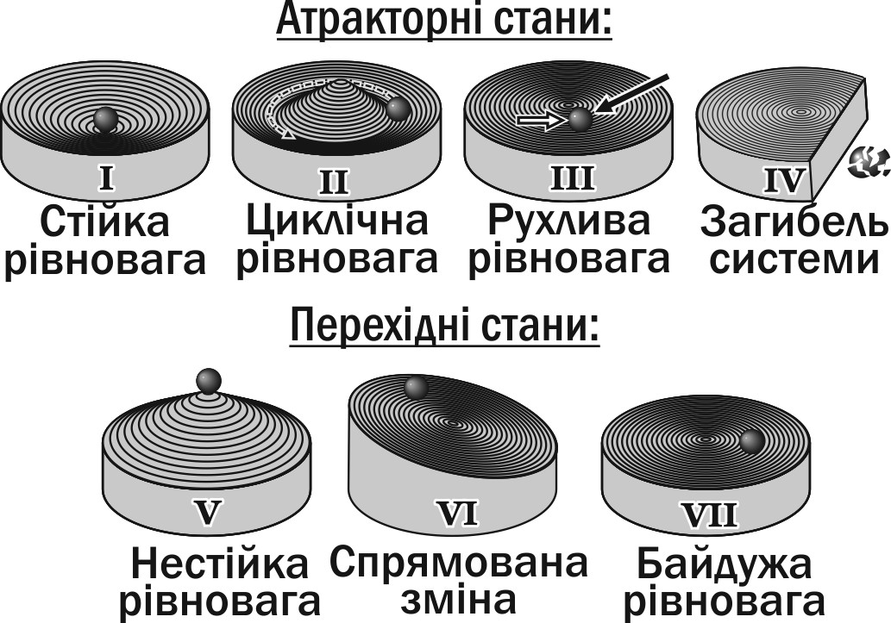
Рис. 13. Фізичні аналогії типів станів ГПС зелених жаб (та інших біосистем) з точки зору їх стійкості
Порівняння різноманіття станів ГПС, що породжує модель, з емпіричними даними. У експериментах з моделлю встановлено, що склад ГПС може перебувати постійним у трьох категоріях випадків. Перша категорія – це відсутність гібридних особин. Друга категорія – це передача в ГПС клональних геномів P. ridibundus і P. lessonae, а також існування особин з двома різними клональними геномами, тобто (L)(R). Вірогідно, саме такий склад був характерним для ГПС Іськова ставка до 2000 р. Третя категорія – протилежно спрямовані впливи на склад ГПС, що врівноважують один одного. Такі системи, що складаються з P. ridibundus і P. esculentus, зареєстровані в басейні р. Харків у м. Харкові. Згідно з даними моделювання, такий стан є стійким, якщо форми, які конкурують, відрізняються за характером смертності протягом онтогенезу.
Як з точки зору динамічних типів, так і з точки зору складу ГПС модельні прогнози відповідають якісній картині, яку можливо спостерігати у природних ГПС згідно з сучасними даними про поширення ГПС зелених жаб у Сіверсько-Донецькому центрі їх різноманіття.
Значення екологічної стійкості різних типів ГПС зелених жаб для визначення їх природоохоронної цінності. Згідно з концепцією, що була названа раціональною природоохоронною етикою (Кравченко, 2007; Кравченко, Шабанов, 2009), підставами для охорони певних природних об’єктів є їх унікальність та можливість тривалого існування. Результати визначення динамічних типів ГПС можуть бути використані для оцінки їх природоохоронної цінності. Найбільшою мірою заслуговують охорони ГПС, що перебувають у стані стійкої рівноваги.

ВИСНОВКИ
1. Встановлено, що гібридогенні комплекси видів, зокрема – комплекс зелених жаб (Pelophylax esculentus complex), утворюють геміклональні популяційні системи (ГПС). На відміну від популяцій, ГПС — це сукупності особин різних видів та їх гібридів. На відміну від угруповань та гільдій ГПС поєднані спільним відтворенням та передачею клональних та рекомбінантних геномів батьківських видів. Гібридні особини в ГПС можуть належати до різних каріогенетичних форм; особини батьківських видів та різноманітні гібриди відрізняються за своїми екологічними особливостями. Існування ГПС підтримується міжвидовою гібридизацією та геміклональним спадкуванням у гібридів. Таким чином, ГПС є специфічним рівнем організації біосистем, що є характерним для гібридогенних комплексів видів.
2. Під час багаторічних спостережень за модельною ГПС зелених жаб, що населяє Іськів ставок в околицях НПП «Гомільшанські ліси», зареєстровані трансформації її складу. Ця ГПС, що перебувала у стабільному стані і складалася виключно з диплоїдних Pelophylax esculentus, була виведена з нього спуском ставка, і опинилася на межі загибелі внаслідок того, що в ній лишився тільки один клональний геном, але в цей час відновлюється завдяки потраплянню в неї інших клональних геномів.
3. Розроблена при виконанні роботи концептуальна модель трансформацій ГПС Pelophylax esculentus complex враховує основні фактори динаміки цих систем. Дія сукупності біогеоценотичних та внутрішніх факторів, що впливають на трансформації ГПС, описується в цій моделі через зміни параметрів життєздатності, які задаються для кожної вікової групи усіх каріогенетичних форм жаб: тривалість життя, вік першого нересту, виживаність, конкурентоздатність, використання ресурсів, вірогідність розмноження, плодючість та вірогідність повторного розмноження того ж року для самців. Зазначення генотипів потомства від схрещування батьків, які належать до усіх передбачених у моделі каріогенетичних форм, дозволяє врахувати в моделі вплив геміклонального спадкування у гібридів.
4. Створена на основі запропонованої концептуальної моделі імітаційна модель в експериментах показала можливі шляхи трансформацій ГПС зелених жаб. Доведено, що передбачений у моделі комплекс факторів достатній для моделювання трансформацій, аналогічних тим, що були зареєстровані у природі. Встановлено, що склад каріогенетичних форм жаб, що входять у ГПС, залежить перш за все від особливостей геміклонального спадкування у гібридів, а кількісне співвідношення різних форм обумовлюється в першу чергу значенням параметрів життєздатності.
5. Різні типи ГПС, виділені на підставі їх складу, можна розглядати як різні етапи процесу їх перетворень. Встановлено, що умовою стійкого стану ГПС, до складу якої входять гібриди, є передача водночас клональних геномів обох видів та існування гібридних особин з двома клональними геномами. Це підтверджується реєстрацією таких особин у складі природних ГПС. Різноманіття станів ГПС за результатами моделювання в цілому відповідає результатам дослідження природних ГПС.
6. Аналіз можливих трансформацій ГПС з використанням імітаційної моделі дозволяє встановлювати динамічні типи ГПС. Ці типи відбивають не лише особливості складу ГПС, а й перспективи її подальших трансформацій. Атракторні динамічні типи є певними станами ГПС, яким відповідають окремі точки у фазовому просторі станів цих біосистем. Перехідним типам відповідають певні басейни (зони) у фазовому просторі; ГПС, що потрапляють у такі басейни, з часом перетворюються в напрямку атракторних типів. Описано чотири атракторні типи екологічної стійкості (стійка, циклічна, рухлива рівновага і загибель системи) і три перехідні типи (нестійка рівновага, спрямована зміна і байдужа рівновага). Таким чином, встановлено, що динамічні типи ГПС відрізняються за екологічною стійкістю — здатністю зберігатися або змінюватися з часом.

ПОДЯКИ
Автор щиро вдячна своєму науковому керівникові доценту Д. А. Шабанову. Починаючи з 2004 року, робота автора проходила в тісній співпраці з членами робочої групи по дослідженню популяційної екології амфібій кафедри зоології та екології тварин ХНУ імені В. Н. Каразіна. Автор дякує О. В. Коршунову, Г. О. Мазепі, О. Є. Усовій, М. В. Строілову, Д. В. Дєдуху, А. А. Бондаревій, О. В. Михайловій, О. В. Мелешко і багатьом іншим харківським батрахологам. У розвитку викладених у даній роботі ідей важливу роль зіграли колеги автора з інших наукових установ: С. М. Литвинчук, Л. Я. Боркін, Г. А. Лада, С. Ю. Морозов-Леонов, Є. М. Писанець. В освоєнні імітаційного моделювання автор отримала неоціненну допомогу від О. Г. Козленка, О. А. Луцика, М. В. Володимировой та Г. М. Жолткевича. Автор щиро вдячна всім цим колегам.

Список опублікованих РОБІТ за темою дисертації
Статті у фахових виданнях
1. Кравченко М. А. Оценка уникальности популяций Bufo viridis Laurenti, 1768 (Amphibia, Anura) с точки зрения рациональной экологической этики / М. А. Кравченко, Д. А. Шабанов // Вісник Дніпропетровського ун-ту. Серія Біологія. Екологія — 2005. — Вип. 13. — Т. 2. — № 3/2. — С. 91 — 95. (Дисертант взяла участь у розробці концепції, відповідно до якої самостійно провела нову обробку раніше опублікованих даних і самостійно інтерпретувала результати).
2. Изучение популяционных систем зеленых лягушек (Rana esculenta complex) в Харьковской области: история, современное состояние и перспективы / Д. А. Шабанов, А. И. Зиненко, А. В. Коршунов [и др.] // Вісник Харківського нац. ун-ту ім. В. Н. Каразіна. Серія: біологія. — 2006. — Вип. 3 (№ 729). — 208 — 220. (Дисертант зібрала частину використаних у роботі емпіричних даних, спільно з співавторами інтерпретувала результати).
3. Кравченко М. О. Етичні підстави для охорони природи: пошук раціональності / М. О. Кравченко // Біологія та валеологія. — 2007. — Вип. 9. — С. 158–165.
4. Кравченко М. А., Шабанов Д. А. Возможные пути трансформации популяционных систем Pelophylax esculentus cоmpleх (Ranidae, Anura, Amphibia) / М. А. Кравченко, Д. А. Шабанов // Праці Українського герпетологічного товариства. — 2008. — № 1 — С. 15 — 20. (Дисертант брала участь у постановці задачі, опрацювала емпіричний матеріал, брала участь в інтерпретації результатів).
5. Шабанов Д. А., Коршунов О. В., Кравченко М. О. Які ж зелені жаби населяють Харківську область? Термінологічний і номенклатурний аспекти проблеми / Д. А. Шабанов, О. В. Коршунов, М. О. Кравченко // Біологія та валеологія. — 2009. — Вип. 11. — С. 116 — 125. (Дисертант брала участь в обробці літературних даних, обґрунтувала необхідність введення поняття ГПС, брала участь в інтерпретації результатів).
6. Усова О. Є. Визначення демографічних параметрів зелених жаб (Pelophylax esculentus complex, Amphibia, Ranidae) для математичного моделювання їх популяційних систем/ О. Є. Усова, М. О Кравченко // Біологія та валеологія. —2010. — Вип. 12. — С. 67 — 74. (Дисертант брала участь у постановці задачі роботи, формалізувала емпіричні дані, отримані співавтором, розробила використану імітаційну модель і брала участь в інтерпретації даних).
7. Кравченко М. А. Моделирование трансформаций гемиклональных популяционных систем зеленых лягушек (Pelophylax esculentus complex; Amphibia, Ranidae) с помощью рекуррентных разностных уравнений / М. А. Кравченко, Д. А. Шабанов // Вісник Харківського нац. ун-ту ім. В. Н. Каразіна. Серія: біологія. — 2010. — Вип. 12 (№ 920). — С. 70 — 82. (Дисертант брала участь у постановці задачі, розробила концептуальну та імітаційну модель, провела експерименти з нею і брала участь в інтерпретації результатів).
8. Мелешко Е. В. Популяционная система зеленых лягушек (Pelophylax esculentus complex) Иськова пруда в Змиевском районе Харьковской области: история изучения и оценка численности / Е. В. Мелешко, А. Д. Суворова, М. А. Кравченко [и др.] // Биологический вестник. — 2010. — Т. 14 — № 1. — С. 63 — 68. (Дисертант брала участь у постановці завдання, обробці емпіричних і літературних даних, а також в інтерпретації результатів).
9. Кравченко М. А. Исследование устойчивости гемиклональных популяционных систем гибридогенного комплекса зеленых лягушек при помощи имитационного моделирования / М. А. Кравченко, Д. А. Шабанов, М. В. Владимирова [и др.] // Вісник Дніпропетровського університету. Біологія. Екологія. — 2011. – Вип. 19. — Т. 1. — С. 51 — 64. (Дисертант брала участь у постановці задачі, самостійно опрацювала літературні дані, самостійно виконала експеримент з моделлю и брала участь в інтерпретації результатів).
10. Мелешко О. В. Дослідження стану популяційної системи зелених жаб (Pelophylax esculentus complex) Іськова ставка Зміївського району Харківської області / О. В. Мелешко, М. О. Кравченко // Вісник Прикарпатського національного університету імені Василя Стефаника. Серія: біологія. — Івано-Франківськ: Вид-во Прикарпатського національного університету імені Василя Стефаника, 2012. — Вип. XVII. — С. 90–94. (Дисертант була науковим керівником роботи студентки, брала участь у постановці задачі та інтерпретації результатів).
Статті в інших виданнях
11. Кравченко М. А. Преобразование популяционных систем Rana esculenta complex как особый тип процессов естественного развития / М. А. Кравченко // Вопросы герпетологии. — Санкт-Петербург, 2008. — С. 204 — 209.
Тези доповідей і матеріали конференцій
12. Кравченко М. А. К разработке методов оценки ценности популяций с точки зрения рациональной экологической этики / М. А. Кравченко, Д. А. Шабанов // Биоразнообразие и роль зооценоза в естественных и антропогенных экосистемах: Мат. III Междунар. научн. конф. — Днепропетровск: Изд-во ДНУ, 2005. — С. 78 — 80. (Дисертант самостійно опрацювала літературний матеріал і брала участь в інтерпретації результатів).
13. Шабанов Д. А. Уникальность популяций бесхвостых амфибий как основание для их охраны / Д. А. Шабанов, А. В. Коршунов, М. А. Кравченко // Современные проблемы зоологии и экологии. — 2005. — С. 328 — 329. (Дисертант брала участь у розробці викладеної концепції).
14. Коршунов А. В. Преобразование популяционных систем зеленых лягушек как особая категория процессов естественного развития / А. В. Коршунов, М. А. Кравченко, Д. А. Шабанов // Современные проблемы популяционной экологии: Мат. IX Междунар. научно-практ. экол. конф. — Белгород: Изд-во ПОЛИТЕРРА, 2006. — С. 101 — 102. (Дисертант брала участь у розробці концепції).
15. Кравченко М. А. Устойчивость и преобразования популяционных систем Rana esculenta complex / М. А. Кравченко // Мат. конф. «Современные проблемы биологической эволюции. К 100-летию Государственного Дарвиновского музея». — Москва: Изд-во ГДМ, 2007. — С. 113 — 115.
16. Кравченко М. А. Иерархия уровней биоразнообразия на примере гибридогенного Rana esculenta complex / М. А. Кравченко, Д. А. Шабанов // Zoocenosis-2007. Біорізноманіття та роль тварин в екосистемах. — Дніпропетровськ: ДНУ, 2007. — С. 381 — 383. (Дисертант брала участь в аналізі даних).
17. Кравченко М. А. Что нового можно узнать о зеленых лягушках при помощи имитационного моделирования? / М. А. Кравченко, А. А. Луцик, Д. А. Шабанов // Биология: от молекулы до биосферы: Мат. III Междунар. конф. молодых ученых. — Харьков, 2008. — С. 9 — 11. (Дисертант представила результати роботи, виконаної разом з фахівцем з моделювання).
18. Кравченко М. А. К разработке методов формализованной оценки целесообразности охраны природных объектов / М. А. Кравченко // «Биология: от молекулы до биосферы»: Материалы III Международной конференции молодых ученых. — Харьков, 2008. — С. 442 — 443.
19. Кравченко М. А. Математическое моделирование динамики различных кариогенетических форм зеленых лягушек в гемиклональных популяционных системах / М. А. Кравченко // Видовые популяции и сообщества в антропогенно трансформированных ландшафтах: состояние и методы его диагностики: Мат. XI Междунар. научно-практич. экологич. конф. — Белгород, 2010. — С. 210.
20. Кравченко М. А., Шабанов Д. А. Уровни биоразнообразия Pelophylax esculentus complex / М. А. Кравченко, Д. А. Шабанов // Биоразнообразие и устойчивое развитие. Тезисы Междунар. научно-практ. конф. — Симферополь: КНЦ, 2010. — С. 68 — 71. (Дисертант брала участь в аналізі даних).

АНОТАЦІЯ
Кравченко М. О. Екологічна стійкість популяційних систем гібридогенного комплексу зелених жаб (Pelophylax esculentus complex). — На правах рукопису.

Дисертація на здобуття наукового ступеня кандидата біологічних наук за спеціальністю 03.00.16 — екологія. — Дніпропетровський національний університет імені Олеся Гончара. — Дніпропетровськ, 2012.

У дисертації надані оригiнальнi результати багаторічних досліджень складу популяційних систем гібридогенного комплексу зелених жаб (Pelophylax esculentus complex). Обґрунтовано, що геміклональні популяційні системи (ГПС) є особливим рівнем організації біосистем, що розташований між популяційним та біогеоценотичним рівнями.

Для ГПС зареєстровані процеси трансформацій — зміни складу з часом. Вони відрізняються від процесів нециклічної динаміки, характерних для інших рівнів біосистем: динаміки популяцій, сукцесій та філоценогенезу.

Розроблено концептуальну модель, що враховує основні фактори динаміки цих систем: диференціальне виживання і розмноження представників батьківських видів та їх різних гібридів, що залежать від впливу компонентів біогеоценозу, міжвидову гібридизацію і геміклональне спадкування у гібридів.

На підставі концептуальної моделі на базі MS Excel створена імітаційна модель трансформацій ГПС зелених жаб. Передбачений набір факторів виявився достатнім для того, щоб в моделі породжувалися трансформації, аналогічні зареєстрованим в природі. Різні типи ГПС можна розглядати як окремі етапи їх перетворень. В експериментах з моделлю встановлені можливі шляхи трансформацій ГПС зелених жаб. На підставі аналізу таких переходів запропонована динамічна типологія ГПС, у якій кожному типу відповідає певний басейн у фазовому просторі станів цих біосистем. Належність ГПС до певного динамічного типу відбиває особливості її складу, дозволяє зробити припущення про напрям її трансформацій.

На підставі результатів моделювання було встановлено, що різні динамічні типи ГПС відрізняються з точки зору їх екологічної стійкості — здатності зберігатися або змінюватися з часом. Описано чотири атракторних типи екологічної стійкості (стійка, циклічна, рухлива рівновага і загибель системи) і три перехідні типи (нестійка рівновага, спрямована зміна і байдужа рівновага).
Ключові слова: екологія, Pelophylax esculentus complex, P. ridibundus, P. lessonae, P. esculentus, геміклональні популяційні системи, імітаційне моделювання, стійкість.

АННОТАЦИЯ
Кравченко М. А. Экологическая устойчивость популяционных систем гибридогенного комплекса зеленых лягушек (Pelophylax esculentus complex) — На правах рукописи.
Диссертация на соискание ученой степени кандидата биологических наук по специальности 03.00.16. — экология. — Днепропетровский национальный университет имени Олеся Гончара. — Днепропетровск, 2012.
В диссертации представлены результаты многолетних исследований структуры популяционных систем гибридогенного комплекса зеленых лягушек (Pelophylax esculentus complex). Обосновано, что гемиклональные популяционные системы (ГПС) являются особым уровнем организации биосистем, расположенным выше популяционного и ниже биогеоценотического уровня. От первого его отличает то, что популяционные системы зеленых лягушек включают не представителей одного вида, а представителей двух родительских видов и их гибридов. От второго — то, что популяции родителей и гибридов объединены совместным размножением. Особенностью такого размножения является передача без рекомбинации одного из геномов родительских видов от гибридов к потомкам — гемиклональное наследование.
Для ГПС зарегистрированы процессы трансформаций — изменения состава со временем. Они отличаются от процессов нециклической динамики, характерных для иных уровней биосистем: динамики популяций, сукцессий и филоценогенеза.
Для формализации знаний и проведения дальнейших исследований трансформации ГПС разработана концептуальная модель, учитывающая основные факторы динамики этих систем: дифференциальное выживание и размножение представителей родительских видов и их различных гибридов, зависящие от влияния компонентов биогеоценоза, межвидовую гибридизацию и гемиклональное наследование у гибридов.
На основании концептуальной модели на базе Microsoft Excel создана имитационная модель трансформаций ГПС зеленых лягушек. Предусмотренный набор факторов оказался достаточным для того, чтобы в модели порождались трансформации, аналогичные зарегистрированным в природе. Это свидетельствует о непротиворечивости концептуальной модели и достаточности предусмотренных в ней факторов динамики ГПС. Факторы внешней среды не рассматривались по отдельности, а оценивалось их совокупное влияние на показатели жизнеспособности лягушек различных кариогенетических и возрастных форм.
Различные типы ГПС, выделенные на основании кариогенетического состава особей и являющиеся узловыми точками в концептуальной модели, можно рассматривать как отдельные этапы их преобразований. В экспериментах с моделью подтверждены и уточнены возможные пути трансформаций ГПС зеленых лягушек — логичного перехода от одного типа к другому. На основании анализа таких переходов была предложена динамическая типология ГПС. Каждому динамическому типу соответствует определенный бассейн в фазовом пространстве состояний этих биосистем. Принадлежность ГПС к определенному динамическому типу отражает не только особенности ее состава, но и позволяет сделать предположения о ее дальнейших трансформациях, оценить вероятность гибели или нормального функционирования ГПС в определенном местообитании.
На основании результатов моделирования было установлено, что различные динамические типы ГПС отличаются с точки зрения их экологической устойчивости — способности сохраняться или изменяться со временем. Описано четыре аттракторных типа экологической устойчивости (устойчивое, циклическое, подвижное равновесие и гибель системы) и три переходных типа (неустойчивое равновесие, направленное изменение и безразличное равновесие).
Ключевые слова: экология, Pelophylax esculentus complex, P. ridibundus, P. lessonae, P. esculentus, гемиклональные популяционные системы, имитационное моделирование, устойчивость.

ANNOTATION
Kravchenko M. O. Ecological sustainability of population systems in the water frogs of the Pelophylax esculentus hybridogenetic complex. — Manuscript.
Dissertation for a degree of Candidate of Biological Sciences by speciality 03.00.16. – ecology. — Oles’ Gonchar Dnipropetrovsk National University. — Dnipropetrovsk, 2012.

Original results of the long-term studies of population systems of water frogs hybridogenetic complex (Pelophylax esculentus complex) are provided. Present work justifies that hemiclonal population systems (HPS) represent a special level of biosystems, which bridges population and biogeocenotic levels.

We registered transformation (i. e. change their composition over time) of the HPS. These processes differ from noncyclic dynamics processes characteristic of other levels of biosystems: population dynamics, succession or phylocoenogenesis.

Further, we developed a conceptual model that takes the main factors of the HPS dynamics into account. This model considers differential survival and reproduction of the individuals belonging to the parental species and their various hybrids, which depend on the impact of components biogeocoenosis, as well as interspecific hybridization and hemiclonal inheritance in hybrids.

Ultimately, on the basis of that conceptual model we developed an original simulation model (MS Excel) to trace transformations of the water frogs HPS. The provided set of factors appeared to be sufficient to observe the model transformations similar to the processes registered in nature. Different types of HPS can be regarded as separate stages of their transformation sequence. Based on subsequent analysis of these models transitions we propose dynamic typology of the HPS. Each type has a corresponding dynamic pool in the phase space of states of a HPS. Belonging to a particular HPS dynamic type reflects the peculiarities of its structure and allows to make assumptions about its future transformation direction.

Based on the simulation results we found that different types of dynamic HPS differed in terms of their ecological sustainability - the ability to persist or change over time. Four attractor types of ecological stability (stable, cyclic, agile and loss of balance) and three types of transient (unstable equilibrium, directional change and indifferent equilibrium) were described.
Key words: ecology, Pelophylax esculentus complex, P. ridibundus, P. lessonae, P. esculentus, hemiclonal population systems, simulation modeling, stability.

Підписано до друку 13.05.2013 р. Формат 60×90 ¹/₁₆.
Папір офсетний. Друк ризографічний.
Умовн. друк. арк. 0,9. Наклад 100 примірників.
Замовлення № 216. ПП Сирота Т.В.
М. Красноград Харківської обл., вул. Ленінградська, 90

